**Пионеры космоса**

Слава о первом космонавте Земли за 108 минут облетела планету Земля. Весь мир, затаив дыхание, ожидал его возвращения.

***А. Леонов ВПЕРЕДИ ЗЕМЛЯ*** 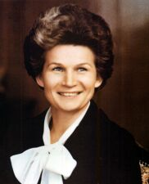

**Терешкова Валентина Владимировна -**  первая женщина-космонавт планеты Земля. 16–19 июня **1963** года совершила космический полёт на корабле **«Восток-6**» продолжительностью **2 суток 23 часа.**

**Звёзды зовут**

**МБУК «Сафоновская РЦБС»**

Я верю, друзья, караваны ракет

Помчат нас вперёд от звезды до звезды

На пыльных тропинках далёких планет

Останутся наши следы.

**Леонов Алексей Архипович**

впервые в истории человечества

вышел в открытое космическое пространство!

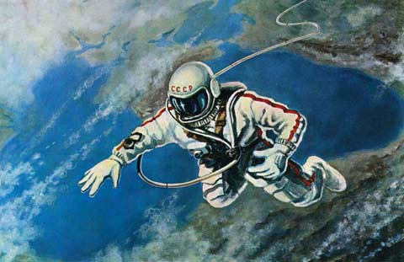

**А. Леонов НАД ЧЕРНЫМ МОРЕМ**

«Автопортрет» космонавта А. Леонова – он вышел из шлюза космического корабля

в открытый космос именно над Черным морем.

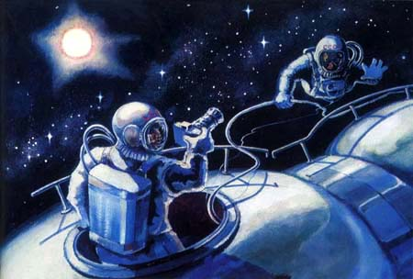

*А. Леонов* ***Переход в открытом космосе***

Фантастика наяву: Чингиз Айтматов «И дольше века длится день»…

**Ресурс** <http://www.rusproject.org/node/275>

**Контактная информация**

**ФИО:Салимова Мадина Ганиятулловна**

**Адрес:** Николо-Погореловская сельская библиотека- филиал № 23

**E-Mail**:marina-safonovo@bk.ru

**Телефон: 8-967-988-88-34**

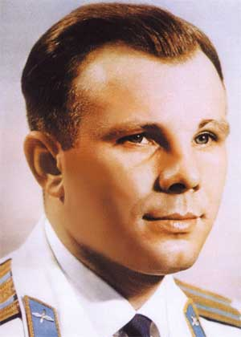

***К 55-летию***

***полёта в космос***

**первого космонавта Земли**

***Юрия Алексеевича***

***Гагарина***

***К 55-летию полёта в космос***

**первого космонавта Земли**

***Юрия Алексеевича Гагарина***

**Утро космической эры**

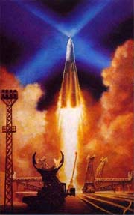 

**ВОСХОД РУКОТВОРНОЙ ЗВЕЗДЫ — ПЕРВЫЙ СПУТНИК ВЫШЕЛ НА ОРБИТУ** Худ. А. Соколов

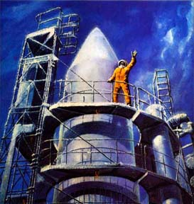

**ПЕРЕД СТАРТОМ**

Художники А. Леонов, А. Соколов

12 апреля 1961 года на советский космодроме Байконур в Казахстане звучат исторические слова командира космического корабля **«Восток» Юрия Алексеевича Гагарина:** «Поехали!»

*Он сказал: «Поехали!»*

*Он взмахнул рукой.*

*Словно вдоль по Питерской,*

*Промчался над Землёй.*

**Сказка становится былью**

Худ. С.Плутенко

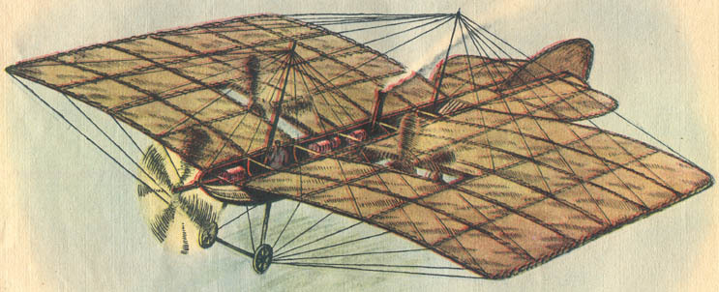

**Аэроплан**

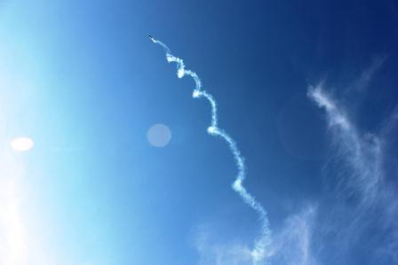

Фото Л. Деевой **Реактивный самолёт**

Всё выше, выше и выше

Стремим мы полёт наших птиц.

**Текст:**

**Почему люди не летают, как птицы?**

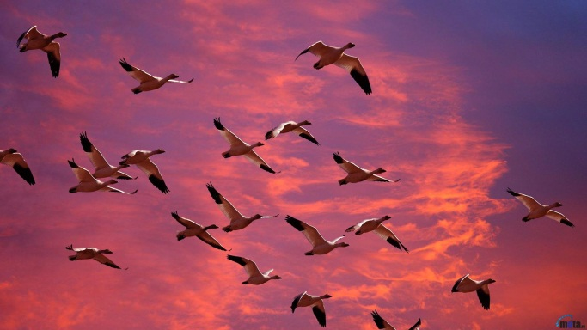

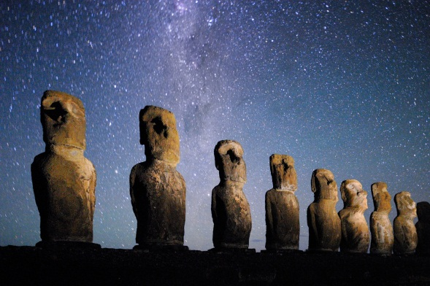

Небо! Бескрайнее небо!

Просторы твои безграничны!

Ты манило когда-то безумно любивших тебя. Простор и свобода, полёт и бесстрашие. И вот уже крылья готовы!

Икар и Дедал, вы открыли нам небо, куда никто не летал.

